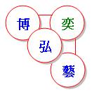

屯門區議會地區設施管理委員會
社區參與工作小組轄下康體發展督導小組
新界(西)象棋會 合辦
屯門民政事務處 協辦



康樂及文化事務署

屯門區議會 贊助
屯門中國象棋週末擂台

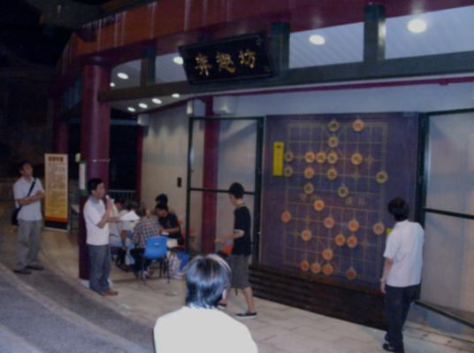
日 期 : 13.6.2015 27.6.2015

18.7.2015 8.8.2015
(四個星期六)
時 間 : 下午6時正至9時正
地 點 : 屯門公園露天劇場 (弈趣坊)
自問棋敵八方，想接受挑戰？

報名辦法: 即場報名！先到先得！
費用全免
查詢電話: 3621 0533麥先生
自問熱愛象棋，但苦無對手？

不用猶豫!請立即報名參加週末擂台!

